关于登录服务器不提示插件处理办法
- 首先将pta.dll文件拷贝到c盘根目录下。
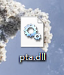
- 然后点击电脑桌面左下角开始按钮，
3、找到搜索程序和文件（XP系统找到运行按钮）
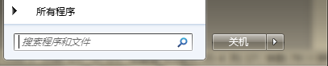
4、在搜索程序和文件中输入cmd，找到cmd.exe右键以管理员身份运行。
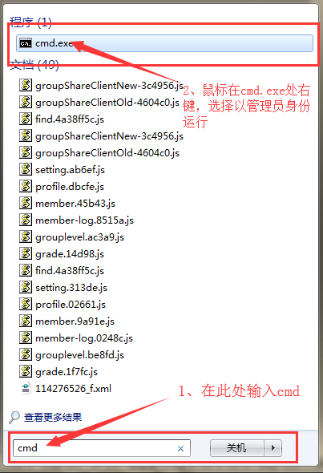
（若出现您要允许以下程序对此计算机进行更改提示，点击是）
5、进入到c盘根目录
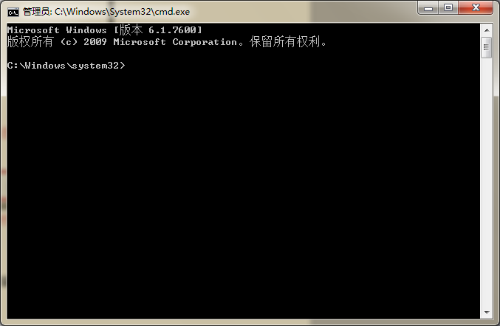6、在此处输入cd+空格+..点击回车按钮。（注：输入字符为cd ..）
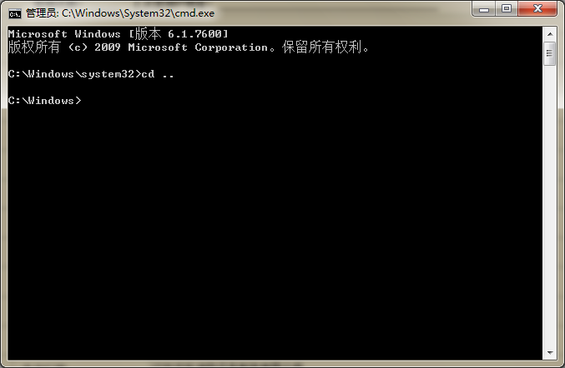
7、重复输入cd+空格+..点击回车按钮。（注：输入字符为cd ..）
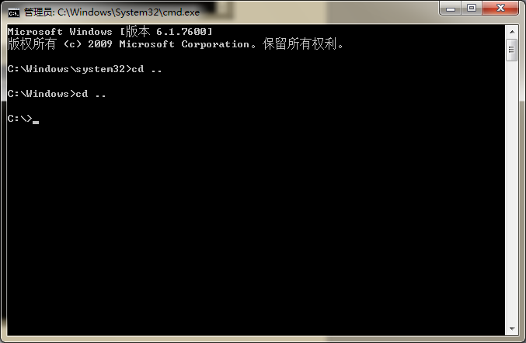
8、待界面出现上图提示后，输入regsvr32+空格+pta.dll点击回车。（注：输入字符为regsvr32 pta.dll）
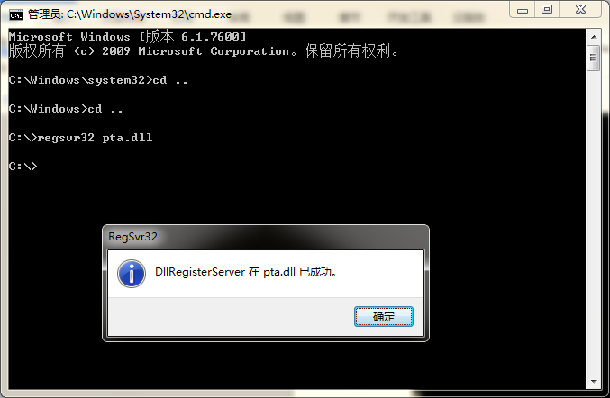
9、出现上图提示即注册成功。
10、注册成功后使用IE进入流向管理网页首页查看是否可正常登录服务器。

